ТЕСТ № 18
1. На колко е равен изразът 73 - 3 . (14 - 6 + 4)?
А) 37 Б) 61 В) 280 Г) 840
2. Кое число следва в редицата 0, 3, 8, 15, 24, ...?
А) 33 Б) 34 В) 35 Г) 36
3. Колко пъти числото LXIV е по-голямо от IV?
А) X Б) XVI В) XIV Г) LX
4. Кое число е скрито с буквата А в магическия квадрат?
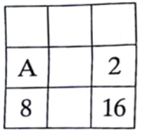
А) 10 Б) 12 В) 14 Г) 18
5. Кое е скритото с х число в равенството 18 + 6 . (1 + 1 . (х - 3)) = 48?
А) 4 Б) 5 В) 6 Г) 7
6. Ако х : 3 = b (ост. 2) и 54 : х = а (ост. 6), кое число е скрито с буквата х?
А) 5 Б) 6 В) 8 Г) 12
7. Колко са нулите в записа на числата от 1901 до 2000 включително?
А) 19 Б) 20 В) 21 Г) 22
8. На колко е равен сборът 3 + 5 + 7 + ... + 17 + 19?
А) 99 Б) 100 В) 110 Г) 220
9. Нека означим с a $ b остатъка при делението на a на b. Например 7 $ 3 = 1 и 8 $ 2 = 0. На колко е равен изразът ((10 $ 6) + (12 $ 5)) $ 3?
А) 0 Б) 1 В) 2 Г) 3

10. Митко номерирал с поредни номера всички страници на тетрадка с 60 листа, като започнал от 1. Колко цифри е написал?
А) 111 Б) 120 В) 231 Г) 252
11. Лицето на правоъгълник е 3 пъти по-малко от лицето на квадрат със страна 12 см. Колко сантиметра е обиколката на правоъгълника, ако дължината му е с 2 см по-голяма от ширината му?
А) 14 Б) 18 В) 22 Г) 28
12. Колко е сборът на четните трицифрени числа, сборът на цифрите на всяко от които е 5?
А) 1430 Б) 1840 В) 2340 Г) 3220
13. В един месец 3 недели са на четни дати. Какъв ден от седмицата е двадесет и осмият ден от месеца?
А) четвъртък Б) петък В) събота Г) неделя
14. Колко са различните правоъгълници с ширина а см, дължина b см и обиколка 24 см, ако а и b са нечетни числа?
А) 3 Б) 5 В) 6 Г) 12
15. Преди 3 години сборът от годините на майката и бащата в едно семейство беше 57. Сега детето им е на 1 година. Колко ще е сборът от годините на тримата след 2 години?
А) 63 Б) 69 В) 70 Г) 72
16. Петнайсет деца направили общо 57 мартеници. Някои направили по 5 мартеници, а останалите - по 3. Колко деца са направили по 5 мартеници?
17. За Коледа Ани получила 2 пъти повече подаръци от Иво, но с 2 по-малко от Еми. Тримата получили общо 17 подаръка. Колко подаръка получила Ани?
18. Имам общо 16 лева на монети по 2 лв. и банкноти по 5 лв. Ако броят на монетите беше колкото е броят на банкнотите, а броят на банкнотите беше колкото е броят на монетите, щях да имам общо 19 лв. Колко монети по 2 лв. и банкноти по 5 лв. имам?
19. Колко са числата от вида БАОБАБ, в които еднаквите букви крият еднакви цифри, а различните букви - различни цифри?
20. Пресметнете 1 + 7 + 13 + 19 + ... + 49 + 55.
21. Майстор Тричко имаше 3 пакета плочки. Той раздели плочките от първия пакет на 3 равни части. Едната част остави в пакета. Втората част постави във втория пакет, а третата част - в третия. После върна по 1 плочка от втория и третия пакет в първия. Четвъртината от плочките във втория пакет премести в третия. Накрая употреби 4 плочки от третия пакет и във всеки пакет останаха по 6 плочки.
а) Общо колко плочки имаше в трите пакета в началото?
б) По колко плочки имаше във всеки пакет в началото?
в) Майсторът купи още 5 пъти повече плочки от тези, които останаха. Преброи всички плочки, които имаше в момента и не бяха употребени. После номерира преброените плочки с поредни числа, като започна от числото 1. Колко цифри използва майстор Тричко за номерирането и колко пъти написа цифрата 1?
22. Правоъгълна градинка ABCD е разделена на по-малки правоъгълници. Дължините са в метри.
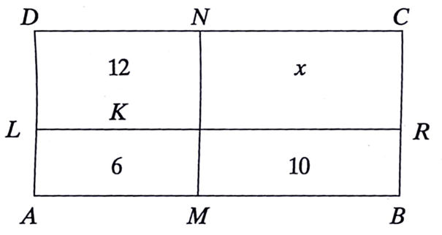
а) Ако обиколките на правоъгълниците са записани в тях, намерете скритото с х число. Колко метра бодлива тел са необходими за ограждане на градинката, ако широката 1 м врата е дървена и на оградата има 7 реда тел?
б) Ако лицата на правоъгълниците са записани в тях, намерете скритото с х число. Ако на 1 кв. м се засаждат по 9 зелки, колко зелки ще засади баба Мара в цялата градинка?
в) Заек тръгва от точка А към точка С, като се движи само по очертаните линии и не минава два пъти през една и съща точка. По колко различни начина може да стигне до точка С?

